**PENGEMBANGAN APLIKASI** **PENDETEKSI GEMPA DAN TSUNAMI BERBASIS ANDROID**

**PROPOSAL SKRIPSI**

**DIAJUKAN SEBAGAI SALAH SATU SYARAT UNTUK MENYUSUN SKIRPSI PROGRAM STUDI TEKNIK INFORMATIKA**



**Disusun Oleh:**

**NPM                   : 18111064**

**NAMA                    : Ilham Maulana**

**JENJANG STUDI                   : STRATA SATU (S1)**

**PROGRAM STUDI                 : TEKNIK INFORMATIKA**

**PROGRAM STUDI TEKNIK INFORMATIKA SEKOLAH TINGGI TEKNOLOGI BANDUNG 2021**

# BAB I

# PENDAHULUAN

## 1.1 Latar Belakang

Android ikut serta dalam mengpengaruhi kehidupan manusia, android itu sendiri adalah sistem operasi buatan google yang dibuat untuk gadget seperti smartphone, tablet dan lain-lain. Android sangat banyak di pakai untuk keperluan bisnis , membangun bisnis baru dan menyediakan game ditambah android adalah Sistem Operasi yang popular bahkan di pakai oleh lebih dari 190 negara. Indonesia sendiri android menguasai pangsa pasar *smartphone* menurut data dari Statcounter pada bulan oktober 2021 pengguna android di Indonesia berjumlah 90.82%. Android juga memiliki basis pemasangan terbesar. tidak sampai di situ android menyiapkan *User Interfaces* (UI) atau antarmuka pengguna Android menggunakan layar sentuh untuk berinteraksi dengan aplikasi. Android memakai manipulasi langsung pada Antarmuka Penggunanya, seperti menggunakan sentuhan , mengesek, mengetuk dan mencubit selain itu ada keyboard virtual juga yang bisa di sesuaikan. Untuk sisi pengembangan Android memiliki bahasa pemogramana kotlin yang di mudahkan oleh android jetpack. Android jetpack itu sendiri berupa kumpulan dari komponen library, tools dan panduan untuk membuat aplikasi bagus, untuk kompablitas seorang pengembang android akan lebih di mudahkan karena menawarkan kompablitas dengan versi sebelumnya dan lebih sering diperbarui. Untuk pembuatan UI kotlin mempunyai android compose yang merupakan *toolkit* untuk menyederhanakan dan mempercepat pengembangan UI di android.

Gempa dan tsunami adalah bencana alam yang sering terjadi di Indonesia, arti dari gempa tersebut adalah getaran yang terjadi di permukaan bumi yang di sebabkan oleh tumbukan antar lempeng bumi sedangkan tsunami adalah serangkaian ombak laut besar yang di sebabkan pergeseran dari dalam dasar laut akibat gempa bumi. Menurut informasi dari idntimes pada oktober 2021 Indonesia juga berada pada posisi tiga lempeng dunia diantaranya lempeng Eurasia, Indoaustralia dan pasifik.

Indonesia sendiri dampak bencana alam seperti gempa dan tsunami sangat besar di karenakan sistem peringatan bencana alam seperti gempa dan tsunami terkadang mengalami keterlambatan, informasi yang tidak akurat dan kurang nya edukasi tentang Gempa dan Tsunami. Menurut informasi dari tirto.id pada bulan Juli 2021 BMKG diminta untuk memberikan informasi yang akurat karena hal tersebut penting untuk menekan angka kematian dan kerugian akibat bencana, BMKG juga diminta agar adanya edukasi berkelanjutan kepada masyarakat tentang bencana terutama di daerah rawan bencana. Lalu data dari hasil penyebaran kuesioner dengan koresponden berjumlah 50 orang menunjukan edukasi bencana alam gempa dan tsunami 74% masih buruk di kalangan masyarakat , 62% masih ada keterlambatan peringatan bencana alam gempa dan tsunami dan 24.5% informasi bencana alam gempa dan tsunami tidak akurat.

Berdasarkan dari uraian tersebut peneliti akan melakukan penelitian dengan judul “pengembangan aplikasi pendeteksi gempa dan tsunami berbasis android” penelitian akan mencakup desain pengembangan sistem dan pengujian perangkat lunak. diharapkan untuk membantu mengurangi dampak besar dari kejadian bencana alam seperti gempa dan tsunami dan mengedukasi masyarakat.

## 1.2 Rumusan Masalah

Adapun rumusan masalah yang tersusun berdasarkan latar belakang yang telah di uraikan antara lain:

1. Sistem peringatan bencana alam seperti gempa dan tsunami terkadang mengalami keterlambatan sehingga antisipasi terhadap bencana pun menjadi kurang atau tidak tepat waktu.
2. Informasi tidak akurat akan menimbulkan kesalahpahaman terhadap antisipasi bencana.
3. Kurang nya edukasi tentang gempa dan tsunami menimbulkan salah nya langkah antisipasi untuk mengatasi peristiwa bencana gempa dan tsunami.

## 1.3 Tujuan Penelitian

1. Membuat aplikasi pendeteksi gempa dan tsunami berbasis android sehingga. membantu dan mempermudah pemberitahuan peringatan gempa dan tsunami.
2. Menggunakan data API (*Application Programming Interface*) langsung dari BMKG sehingga menjaga ke akuratan data atau informasi.
3. Menyediakan materi pembelajaran tentang pengetahuan gempa dan tsunami beserta antisipasinya.

## 1.4 Manfaat Penelitian

1. Dapat di jadikan referensi pengembangan aplikasi pendeteksi gempa dan tsunami

Berbasis mobile, khusus nya bagi *developer platform* *android.*

1. Memberikan referensi informasi terkait gempa dan tsunami.
2. Aplikasi pendeteksi gempa dan tsunami bisa di gunakan untuk menjadi sistem peringatan bencana alam gempa dan tsunami.

## 1.5 Ruang Lingkup Penelitian

1. Bagaimana aplikasi pendeteksi gempa dan tsunami bermanfaat bagi masyarakat.
2. Menggunakan data koresponden minimal 100 orang dengan cara menyebarkan kuesioner.
3. Menggunakan Android Studio untuk menuliskan kode program.
4. Menggunakan Bahasa Pemograman Kotlin.

## 1.6 Sistematika Penulisan

sistematika secara umum dari penulisan laporan ini adalah:

BAB I PENDAHULUAN

Bab ini beriskan penjelasan mengenai latar belakang dan menguraikan permasalahan berdasarkan kuisoner, rumusan masalah, tujuan penelitian, manfaat penelitian, ruang lingkup penelitian dan sistematika penulisan.

BAB II TINJAUAN PUSTAKA

Bab ini berisikan landasan teori dan memaparkan teori apa saja yang menjadi dasar dari penelitian ini serta penelitian terdahulu.

BAB III METODOLOGI PENELITIAN

Bab ini menguraikan metodologi penelitian tentang informasi tempat dan kapan penelitian dilakukan, metode penelitian yang digunakan, bagaimana data didapatkan, dan metode pengembangan sistem yang digunakan.

BAB IV JADWAL KERJA

Bab ini berisi tentang jadwal kerja yang membahas tentang jadwal pengerjaan selama menyusun penelitian.

# BAB II

# TINJAUAN PUSTAKA

## 2.1 Landasan Teori

### 2.1.1. Android

Android adalah sistem operasi yang dirancang oleh Google dengan basis kernel Linux untuk mendukung kinerja perangkat elektronik layar sentuh, seperti tablet atau smartphone. Jadi, android digunakan dengan sentuhan, gesekan ataupun ketukan pada layar gadget anda. Android bersifat open source atau bebas digunakan, dimodifikasi, diperbaiki dan didistribusikan oleh para pembuat ataupun pengembang perangkat lunak. Dengan sifat open source perusahaan teknologi bebas menggunakan OS ini diperangkatnya tanpa lisensi alias gratis. (Putra, 2019)

### 2.1.2. Android Studio

Android Studio adalah sebuah Integrated Development Environment (IDE) resmi dari Google untuk pengembangan aplikasi Android. Sebagai editor kode android studio juga menawarkan banyak fitur yang berfungsi meningkatkan produktivitas seperti emulator yang cepat , dukungan framework dan dukungan bahasa pemograman C++. (Herlinah, 2019)

### 2.1.3. Sistem Operasi

Sistem operasi tentunya selalu ada pada setiap komputer yang tujuan nya untuk mengoperasikan komputer tersebut. Komputer tanpa sistem operasi tentunya tidak dapat dioperasikan sama sekali. Pemahaman pada umumnya sistem operasi adalah sebuah perangkat lunak yang terletak pada memori komputer, pada saat dihidupkan. Sedangkan perangkat lainnya menyusul untuk bisa bisa dijalankan setelah sistem operasi itu ada pada komputer. (Mair, 2018)

### 2.1.4 API (*Apllication Programming Interface*)

API adalah antar muka yang bisa menghungkan aplikasi ke aplikasi lainnya. Jadi fungsi API adalah sebagai perantara antar aplikasi berbeda, baik itu dengan *platform* yang sama maupun lintas *platform.* API bisa digunakan untuk berbagai bahasa pemograman yang berbeda, hal tersebut akan memudahkan developer karena tidak perlu menyiapkan data sendiri karena cukup mengambil data dari platform lain melalui API. *(*Alexandromeo Lawrence, 2020*)*

**2.1.5. BMKG (Badan Meteorologi, Klimatologi, dan Geofisika,)**

BMKG adalah sebuah Lembaga pemerintah yang melaksanakan tugas pemerintahan di bidang Meteorologi, Klimatologi, Kualitas Udara dan Geofisika dan mengamati, mengolah, menganalisa, menyebarluaskan informasi Meteorologi (cuaca), Klimatologi (iklim), dan Geofisika (Gempa bumi dan Tsunami).sesuai dengan ketentuan perundang-undangan yang berlaku. (Liberti, 2021).

### 2.1.6 Kotlin

Kotlin adalah sebuah bahasa pemograman yang di kembangkan oleh JetBrains, kotlin juga merupakan proyek *open-sources,* kotlin dapat di gunakan untuk berbagai macam pengembangan aplikasi, baik itu server atau backend, website, maupun mobile Android. Kotlin juga merupakan bahasa alternatif yang mudah di pelajari dibandingkan java. (Enterprise, 2021)

### 2.1.7. Gempa

Gempa Bumi adalah sebuah fenomena alam yang di penuhi misteri mengenai tempat dan waktu terjadinya pun masih sangat sulit diprediksi, diperkirakan, lalu resiko yang di akibatkan kan pun sangat mematikan. (Tjandra, 2017). Menurut (Tjandra, 2017) Gempa bumi dikelompokan menjadi menjadi 3 macam yaitu:

1. Gempa Tektonik

Gempa tektonik disebabkan adanya retakan atau patahan (dislokasi) pada kulit bumi secara tiba-tiba akibat lepasnya sebuah tengangan (tension) elastis yang merambat melalui lapisan-lapisan kulit bumi.

1. Gempa Vulkanik

Gempa vulkanik diakibatkan oleh tekanan magma yang ada di dalam tubuh gunung api. Gempa ini dapat terjadi sesudah, sebelum, saat terjadinya letusan gunung.

1. Gempa Runtuhan

Gempa runtuhan pada umum nya terjadi karena akibat runtuhan atau longsor dengan volume besar. Pada umumnya gempa ini berskala kecil dan hanya dapat dirasakan di sekitar tempat terjadinya kejadian tanah longsor.

### 2.1.8. Tsunami

Tsunami Adalah sebuah bencana yang di akibatkan oleh gempa bumi(tektonik), letusan gunung api bawah laut, tanah longsor atau jatuhnya benda langit (meteor) ke dalam laut. Dengan begitu, kejadian terjadinya tsunami selalu di dahului oleh bencana lain seperti gempa bumi(tektonik), letusan gunung api bawah laut, tanah longsor atau jatuhnya benda langit (meteor) ke dalam laut. Menurut para ahli tsunami di sebut gelombang seismik laut(*seismic sea waves*). (Tjandra, 2017)

### 2.1.9. Bahasa Pemograman

Bahasa pemograman adalah sebuah instruksi standar yang bertugas untuk memerintah komputer. Bahasa pemograman sendiri yakni suatu sistem untuk berkomunikasi. Untuk bahasa tertulis menggunakan simbol, yaitu huruf untuk membentuk sebuah kata. Lalu dalam ilmu komputer bahasa manusia tidak bisa di pahami oleh komputer. Sehingga diperlukannya sebuah bahasa pemograman. Program yakni merupakan sebuah kumpulan instruksi-instruksi berupa penyelsesain dari suatu masalah. Program akan di masukan kedalam komputer. Lalu komputer mengerjakan instruksi-instruksi dalam program tersebut, kemudian memberikan output atau hasil yang diinginkan. (Setyawan, 2019)

### 2.1.10. Aplikasi

Aplikasi merupakan sebuah perangkat lunak (software) atau program komputer yang beroperasi pada sistem tertentu yang di kembangkan dan diciptakan untuk melakukan perintah tertentu. Kata aplikasi itu sendiri di ambil dari bahasa inggris yaitu application yang artinya merupakan penggunaan. Secara harfiah aplikasi adalah suatu penerapan perangkat lunak yang di kembangkan untuk menjalankan tugas-tugas tertentu. (Syafrial Fachri Pane, 2020)

## 2.2 Penelitian Terdahulu

Tabel 2.2 Penelitian Terdahulu

|  |  |  |  |
| --- | --- | --- | --- |
| NO | PENELITI | JUDUL | HASIL |
| 1 | Gilang Zakaria Putra dkk | Aplikasi Deteksi Gempa Secara Realtime Berbasis Mobile di Indonesia 2019 | Hasil penelitian menunjukan dengan pembuatan aplikasi deteksi gempa berbasi mobile ini user dapat memperoleh notifikasi berupa informasi gempa yang berlangsung secara realtime. Aplikasi deteksi gempa ini dapat menghidupkan suatu alarm pada smartphone yang lokasinya berjarak kurang dari 50 km dari pusat gempa. |
| 2 | Muhammad Khoirul H dkk | SISTEM PERINGATAN DINI TSUNAMI BERBASIS INTERNET OF THINGS BERDASARKAN KETINGGIAN GELOMBANG AIR DAN GETARAN 2020 GEMPA DAN GETARAN GEMPA | a. Sensor Ultrasonik HC-SR04 mampu membaca ketinggian gelombang air. b. Sensor Getaran SW-420 dapat mendeteksi adanya getaran gempa. c. Speaker informasi sebagai output dapat berjalan dengan semestinya Ketika d.ketinggian gelombang air sudah mencapai lebih dari 20 cm. e. Dapat mengirim data dari sensor Ultrasonik HC-SR04 dan sensor getaran |
| 3 | Putu Artawan dkk | RANCANGAN DETEKTOR GEMPA BERPOTENSI TSUNAMI BERBASIS WIRELESS SENSOR NETWORK DENGAN SISTEM MAGNETIC ALTITUDE 2015 | Pada pembahasan ini disampaikan diagram alir sistem detektor bekerja hingga menghasilkan signal sebagai indikator yang memberikan indikasi terhadap getaran yang terdeteksi yang berpotensi akan terjadinya Tsunami. Rancangan detektor secara spesifik masih dalam tahap perancangan. |
| 4 | Rio Riantana dkk | APLIKASI SENSOR ACCELEROMETER PADA HANDPHONE ANDROID  SEBAGAI PENCATAT GETARAN GEMPABUMI SECARA ONLINE 2015 | Sensor accelerometer pada handphone android dapat di jadikan referensi alat pencatat gempabumi pengganti seismograf untuk mencatat dan menghimpun data realtime. Metode telemetri yang digunakan dapat berjalan dengan baik. Keakuratan terkirimnya data ke server sebesar 95,5% menunjukan bahwa peforma hardware dalam kondisi baik. |
| 5 | Budi Usmanto, Bernadhita H.S.U | PROTOTYPE SISTEM PENDETEKSI DAN PERINGATAN DINI BENCANA ALAM DI INDONESIA BERBASIS INTERNET OF THINGS (IoT) 2018 | Sistem ini diharapkan dapat melakukan  monitoring dan control kerja sistem meliputi:  1. Sistem dapat mendeteksi dan mengukur  besarnya gempa  2. Sistem dapat mendeteksi dan mengukur  besarnya kecepatan angin jika terjadi  badai  3. Sistem dapat mendeteksi dan mengukur  ketinggian banjir  4. Dibutuhkan beberapa langkah lagi untuk  menyempurnakan hasil penelitian,  sehingga prototype system yang  dihasilkan terintegrasi dan terhubung  dengan internet |
| 6 | Adi Kurniawan, dkk | Sistem Deteksi Lokasi Gempa Menggunakan Arduino Mega 2560, Sensor  SW-420, GPS Dan Notifikasi SMS 2020 | Berdasarkan hasil uji coba yang telah dilakukan  sistem monitoring gempa menggunakan sensor  getaran serta GPS notifikasi melalui SMS berbasis  Arduino Mega 2560 dapat memberikan peringatan  dini ke pengguna bahwa telah terjadi gempa. Sensor  getaran mampu mendeteksi getaran gempa  memudian mengirimkan sinyal pemicu agar Modul  GPS mengirimkan data posisi dimana gempa terjadi,  Proses pengiriman pesan singkat telah terjadi gempa  ke pengguna berjalan sesuai dengan apa yang telah  diprogram pada software Arduino IDE. Hasil  pengujian menunjukkan bahwa getaran yang dipicu  gempa akan mentriger sensor getaran untuk  mengirimkan notifikasi SMS berupa peringatan serta  posisi Bujur dan Lintang, tempat di mana gempa  terjadi. |

Tabel 2.3 Perbandingan Penelitian dengan Penelitian Sebelumnya

|  |  |  |  |
| --- | --- | --- | --- |
| NO | JUDUL | Tujuan Penelitian | Perbandingan |
| 1 | Aplikasi Deteksi Gempa Secara Realtime Berbasis Mobile di Indonesia 2019 | Tujuan dari penelitian ini adalah pengembangan aplikasi yang dapat mendeteksi gempa secara realtime.  Aplikasi deteksi gempa secara realtime berbasis mobile ini dapat memberikan suatu notifikasi pada seluruh  smartphone yang terinstal aplikasi tersebut. | Menggunakan Firebase Cloud Messaging sebagai notifikasi gempa secara realtime |
| 2 | SISTEM PERINGATAN DINI TSUNAMI BERBASIS INTERNET OF THINGS BERDASARKAN KETINGGIAN GELOMBANG AIR DAN GETARAN GEMPA 2020 | Tujuan dari penelitian ini adalah perancangan sistem peringatan dini tsunami berbabis internet of things serta memberikan peringatan dengan suara informasi berbasiskan Wemos D1 R1. | Menjadikan air dan getaran sebagai obyek penelitian, lalu segala aktivitas tinggi rendah nya air akan di pantau secara otomatis, menggunakan perangkat sensor lalu data dari sensor tersebut akan dikirimkan ke Wemos D1 R1 selanjutnya akan ditampilkan pada web dengan bantuan WiFisebagai koneksi internet. |
| 3 | RANCANGAN DETEKTOR GEMPA BERPOTENSI TSUNAMI BERBASIS WIRELESS SENSOR NETWORK DENGAN SISTEM MAGNETIC ALTITUDE 2015 | Penelitian ini bertujuan merancang Detektor Gempa Bumi Berpotensi Tsunami Berbasis Wireless Sensor Network dengan Sistem Magnetic Altitude, menganalisis data yang diperoleh dari Detektor yang dirancang serta menentukan efektifitasnya. | Menggunakan Wireless Sensor Network karena fleksibilitas dalam komunikasi jarak jauh dari titik letak sensor dan peningkatan  akurasi secara menyeluruh secara terus- menerus (real-time). |
| 4 | APLIKASI SENSOR ACCELEROMETER PADA HANDPHONE ANDROID  SEBAGAI PENCATAT GETARAN GEMPABUMI SECARA ONLINE | Tujuan penelitian ini adalah menciptakan metode pencatatan getaran gempabumi secara realtime menggu-  nakan sensor accelerometer pada perangkat android. | Menggunakan sensor accelerometer pada handphone android sebagai pencatat gempabumi secara online |
| 5 | PROTOTYPE SISTEM PENDETEKSI DAN PERINGATAN DINI BENCANA ALAM DI INDONESIA BERBASIS INTERNET OF THINGS (IoT) | Tujuan penelitian secara umum adalah untuk menemukan gambaran secara deskriptif tentang perancangan infrastruktur yang perlu dibangun untuk merancang suatu alat berupa system pendeteksi dan peringatan dini bencana alam di Indonesia berbasi Internet of Things (IoT). | Menggunakan perangkat sensor untuk mendeteksi bencana seperti sensor gempa, sensor banjir |
| 6 | Sistem Deteksi Lokasi Gempa Menggunakan Arduino Mega 2560, Sensor  SW-420, GPS Dan Notifikasi SMS | Penelitian ini bertujuan untuk merancang alat yang bisa mendeteksi akan terjadinya gempabumi sebagai sistem peringatan dini denganmenggunakan sensor getar untuk mendeteksi perambatan gelombang yang terjadi pada lempeng tektonik. | Pengujian sistem SMS (Short Message  System) dilakukan untuk memastikan proses  pengiriman notifikasi lokasi gempa |

# BAB III

# ANALISIS DAN PERANCANGAN

**3.1 Metode Penelitian**

Pada penelitian ini menggunakan metode kuantitatif, dimana metode kuantitatif ini merupakan pendekatan atau penulusuran untuk mengetahui dan memahami suatu fenomena.

**3.1.1 Teknik Pengumpulan Data**

Teknik pengumpulan data dalam penelitian kualitatif adalah dengan melakukan observasi, wawancara, dan studi literature.

1. Kuesioner

Metode ini merupakan pengumpulan data yang di lakukan dengan cara membuat daftar pertanyaan lalu memberikan nya kepada responden terkait.

1. Studi Pustaka

Metode ini merupakan pengumpulan referensi dan informasi yang relevan dengan penelitian ini. Referensi yang di pakai dari Jurnal ,Buku dan Website

1. Observasi

Pada tahap ini mencari sumber informasi dari data terbuka atau API (*Application Programming Interface*) milik BMKG. Pada data terbuka ini memiliki informasi seperti data gempa terkini dan dirasakan.

## 3.2 Metode Pengembangan

*Rapid Application Development* (RAD adalah salah satu metode pengembangan sistem yang proses pengerjaan nya yang cepat. Biasanya metode yang normal membutuhkan minimal 180 hari tapi dengan RAD hanya butuh 30-90 hari.

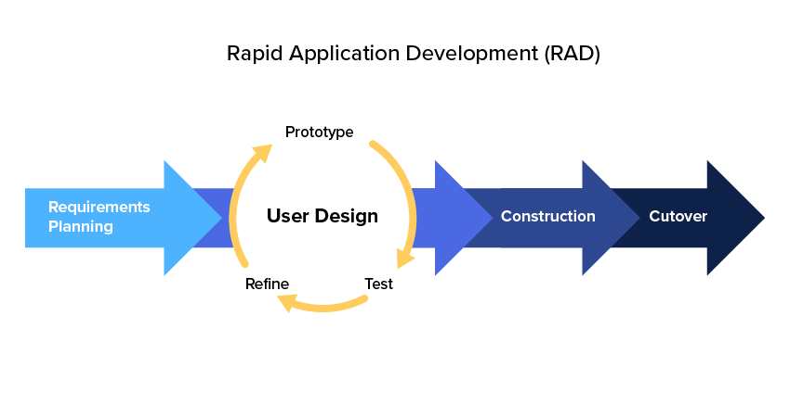

Gambar 3.1 Model RAD

### 3.2.1 Analisis and Quick Design

1. **Kebutuhan Fungsional**

Tabel 3.1 Kebutuhan Sistem

|  |  |  |
| --- | --- | --- |
| No | Deksripsi | Prioritas |
| 1. | Sistem dapat menampilkan halaman Home | Wajib |
| 2. | Sistem dapat menampilkan halaman Gempa Terkini | Wajib |
| 3. | Sistem dapat menampilkan halaman Gempa Dirasakan | Wajib |
| 4. | Sistem dapat menampilkan halaman Edukasi | Wajib |
| 4. | Sistem dapat menampilkan halaman Settings | Wajib |
| 5. | Sistem dapat mengambil API gempa terkini | Wajib |
| 6. | Sistem dapat mengambil API gempa dirasakan | Wajib |
| 7. | Sistem dapat mengambil API gempa magnitude | Wajib |
| 8. | Sistem dapat mengambil API gempa MapBox | Wajib |
| 9. | Sistem dapat mengaktifkan dan menonaktifkan notifikasi | Opsional |

Tabel 3.2 Kebutuhan Pengguna

|  |  |  |
| --- | --- | --- |
| No | Deskripsi | Prioritas |
| 1. | Pengguna Dapat Melihat halaman Home | Wajib |
| 2. | Pengguna Dapat Melihat halaman Gempa Terkini | Wajib |
| 3. | Pengguna dapat melihat halaman Gempa Dirasakan | Wajib |
| 4. | Pengguna dapat melihat halaman Edukasi | Wajib |
| 5. | Pengguna dapat melihat halaman Settings | Wajib |
| 6. | Pengguna dapat mengaktifkan dan menonaktifkan notifikasi | Opsional |

1. **Kebutuhan Non-Fungsional**

Tabel 3.3 Kebutuhan Non-Fungsional

|  |  |  |
| --- | --- | --- |
| No | Deskripsi | Prioritas |
| 1. | Sistem memiliki antarmuka yang mudah di pahami | Wajib |
| 2. | Sistem dapat menampilkan data dengan cepat | Wajib |
| 3. | Sistem dapat di operasikan sesuai fungsinya dengan baik | Wajib |
| 4. | Sistem harus selalu aktif 24 jam | Wajib |

### 4. Gambaran Umum Sistem yang berjalan

Pada gambaran umum sistem yang berjalan terdiri dari webservice , API serta Aplikasi android, yang akan saling berhubungan. webservice akan dirancang untuk bisa mengambil data dari API secara terus menerus sedangkan Aplikasi android di rancang untuk bisa menerima data dari webservice lalu menampilkan data tersebut.

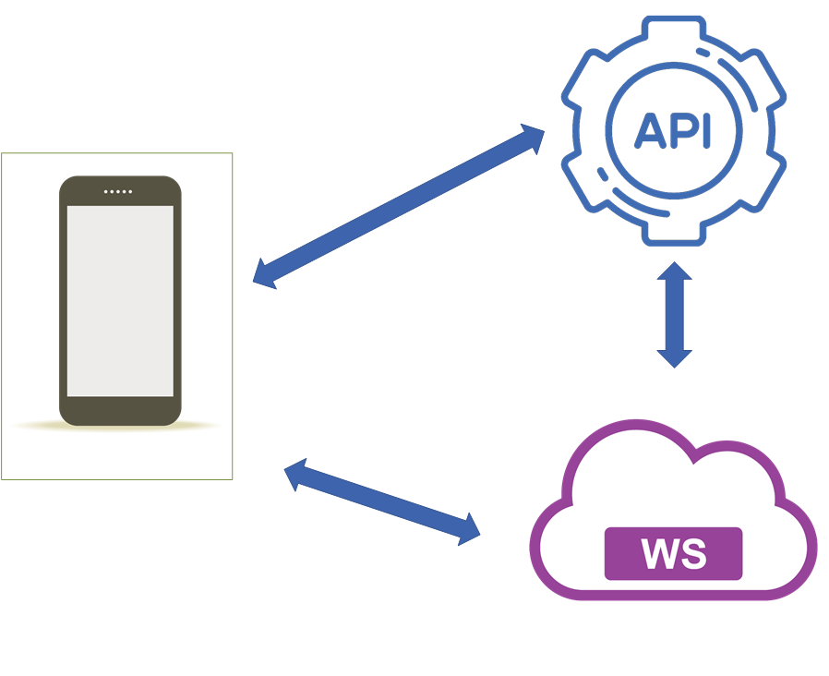

Gambar 3.2 Sistem yang berjalan

**5. Desain Sistem**

1. **Perancangan Unified Modelling Language ( UML )**

UML merupakan suatu metode pemodelan visual yang di gunakan sebagai perancangan sistem berorientasi objek. UML juga di kenal sebagai bahasa standar untuk visualisasi dan perancangan sistem. UML dapat mempermudah pengembangan perangkat dan memenuhi semua kebutuhan pengguna dengan cepat lengkap dan efektif. (Dicoding Intern, 2021)

Peneliti menggunakan UML ini di karenakan sesuai dengan pengembangan sistem yang di lakukan karena berorientasi objek. UML yang di buat peneliti ada dua yaitu use case diagram dan sequence diagram

1. Use case diagram

Use case diagram adalah salah satu model dari UML yang menggambarkan interaksi antara pengguna sistem dan sistem. untuk melakukan pemodelan dengan use case diagram perlunya menjabarkan aksi aktor dengan aksi sistem itu sendiri. (Dicoding Intern, 2021).Tahap-tahap perancangan use case yang dilakukan peneliti yaitu :

1. Menentukan Definisi Aktor dan Use Case pendeteksi gempa dan tsunami.

Berdasarkan hasil dari tahap analisis kebutuhan dapat diketahui tentang aktor dan apa yang diberikan sistem kepada aktor dalam hal ini use case. Penjelasan tentang actor dan use case ditunjukan pada berikut ini.

Tabel 3.1 Definis Aktor Pengguna

|  |  |
| --- | --- |
| Aktor | Deskripsi |
| Pengguna | Pengguna merupakan aktor yang dapat melihat halaman home , gempa terkini , gempa dirasakan , edukasi dan settings |

Tabel 3.2 Definisi Use Case

|  |  |
| --- | --- |
| Use case | Deskripsi |
| Home | Merupakan Use case yang dapat menampilakan maps dan informasi gempa terkini |
| Gempa Terkini | Merupakan Use case yang dapat menampila]kan informasi gempa terkini |
| Gempa Dirasakan | Merupakan Use case yang dapat menampilkan informasi gempa dirasakan |
| Edukasi | Merupakan Use case yang dapat menampilkan informasi materi antisipasi gempa |
| Settings | Merupakan Use case yang dapat mengaktifkan dan menonaktifkan notifikasi dengan mengklik checkbox |

1. Rancangan Use Case

Berdasarkan hasil deskripsi actor dan use case serta hasil scenario use case maka rancangan use case aplikasi yang akan dikembangkan adalah sebagai berikut.

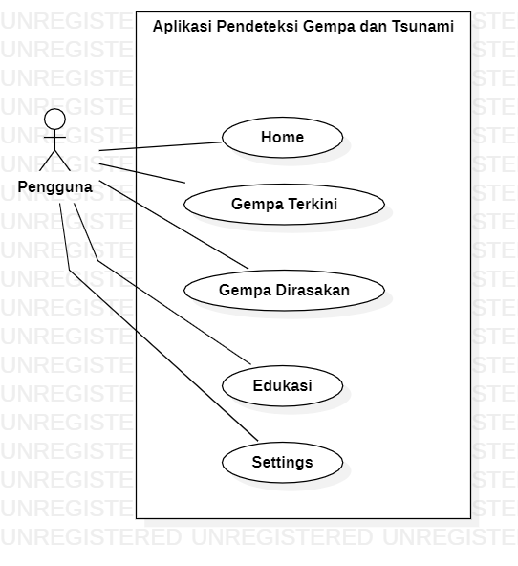Gambar 3.3 Use Case Diagram

1. Skenario Use Case

Berdasarkan use case tersebut maka dibuatlah scenario aksi dan reaksi sistem. Scenario yang di buat peneliti berdasarkan use case yaitu:

Nama Use Case : Home

Aktor : Pengguna

Deskripsi : Proses ini adalah kegiatan untuk membu-

ka aplikasi Pendeteksi gempa dan tsunami

Pre-Condition : -

Post-Condition : Menampilkan halaman home aplikasi

|  |  |
| --- | --- |
| Aksi Aktor | Reaksi Sistem |
| 1. Home | 2. Memanggil HomeAcitivty  3. Memanggil HomeFragment  4.Mengambil data dari API |
|  |  |

Nama Use Case : Gempa Terkini

Aktor : Pengguna

Deskripsi : Proses ini adalah kegiatan untuk membu-

ka halaman gempa terkini

Pre-Condition : Pengguna harus ada di halaman home aplikasi

Post-Condition : Menampilkan halaman Gempa Terkini

|  |  |
| --- | --- |
| Aksi Aktor | Reaksi Sistem |
| 2. Gempa Terkini | 2. Memanggil MagnitudoFragment  3. Mengambil data dari API |

Nama Use Case : Gempa Dirasakan

Aktor : Pengguna

Deskripsi : Proses ini adalah kegiatan untuk membu-

ka halaman gempa dirasakan

Pre-Condition : Pengguna harus ada di halaman home aplikasi

Post-Condition : Menampilkan halaman Gempa Dirasakan

|  |  |
| --- | --- |
| Aksi Aktor | Reaksi Sistem |
| 3. Gempa Dirasakan | 2. Memanggil DirasakanFragment  3. Mengambil data dari API |

Nama Use Case : Edukasi

Aktor : Pengguna

Deskripsi : Proses ini adalah kegiatan untuk membu-

ka halaman edukasi

Pre-Condition : Pengguna harus ada di halaman home aplikasi

Post-Condition : Menampilkan halaman Edukasi

|  |  |
| --- | --- |
| Aksi Aktor | Reaksi Sistem |
| 1. Edukasi | 2. Memanggil EdukasiFragment  3. Memanggil data dari ObjectClass |

Nama Use Case : Settings

Aktor : Pengguna

Deskripsi : Proses ini adalah kegiatan untuk membu-

ka halaman Settings dan memunculkan notifikasi

Pre-Condition : Pengguna harus ada di halaman home aplikasi

Post-Condition : Menampilkan halaman Settings

|  |  |
| --- | --- |
| Aksis Aktor | Reaksi Sistem |
| 1.Settings | 2. Memanggil SettingsFragment  3. SharedPreferences mengirim nilai kepada WorkManager lalu menampilakan notifikasi |

1. Sequence Diagram

Sequence diagram adalah salah satu model dari UML yang digunakan untuk menampilkan dan menjelaskan interaksi antar objek-objek dalam sebuah sistem dengan terperinci. Sequence diagram juga bisa menampilkan perintah atau pesan yang dikirim dengan waktu pelaksanaan nya. (Setiawan, 2021). Sequence diagram yang dibuat dalam tahap desain antara lain:

1. Home

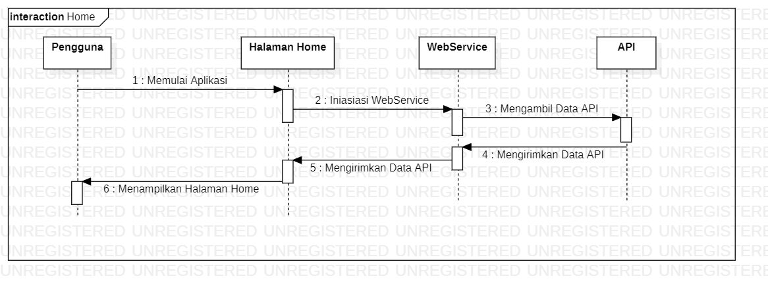

Gambar 3.4 Sequence Diagram Home

1. Gempa Terkini

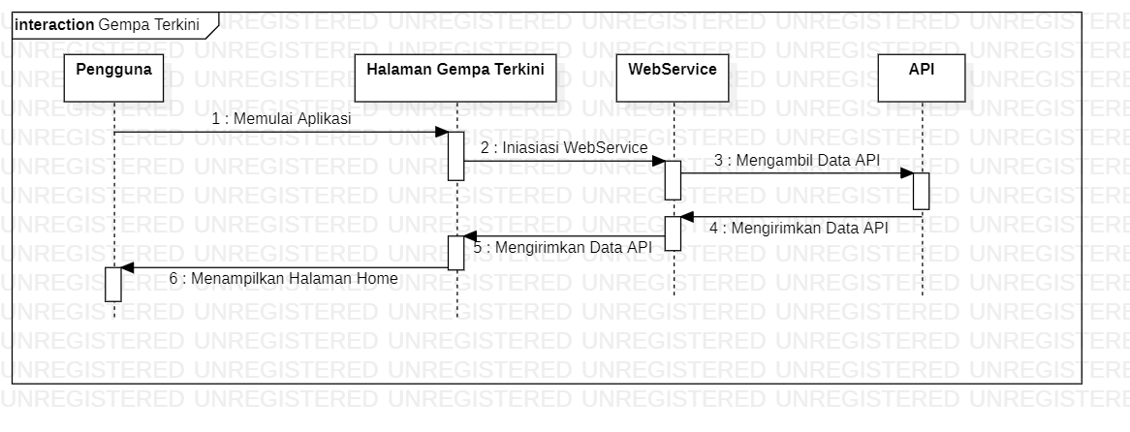

Gambar 3.5 Sequence Diagram Gempa Terkini

1. Gempa Dirasakan

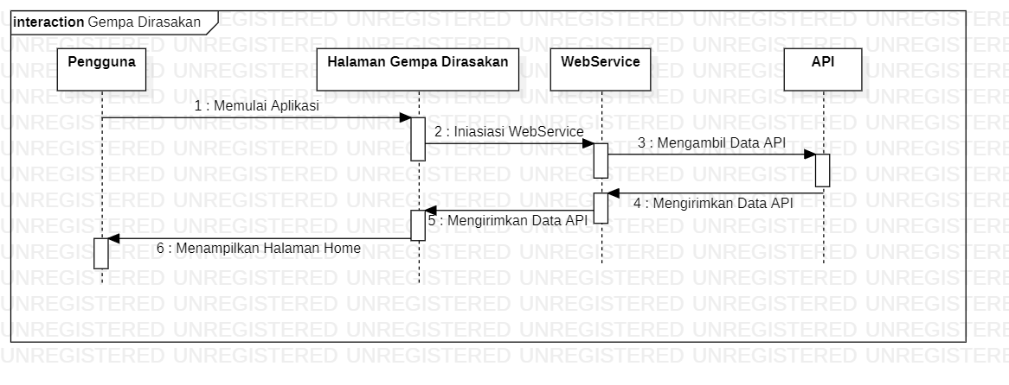

Gambar 3.6 Sequence Diagram Gempa Dirasakan

1. Edukasi

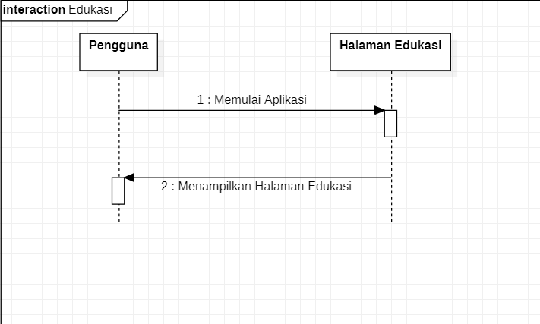

Gambar 3.7 Sequence Diagram Edukasi

1. Settings

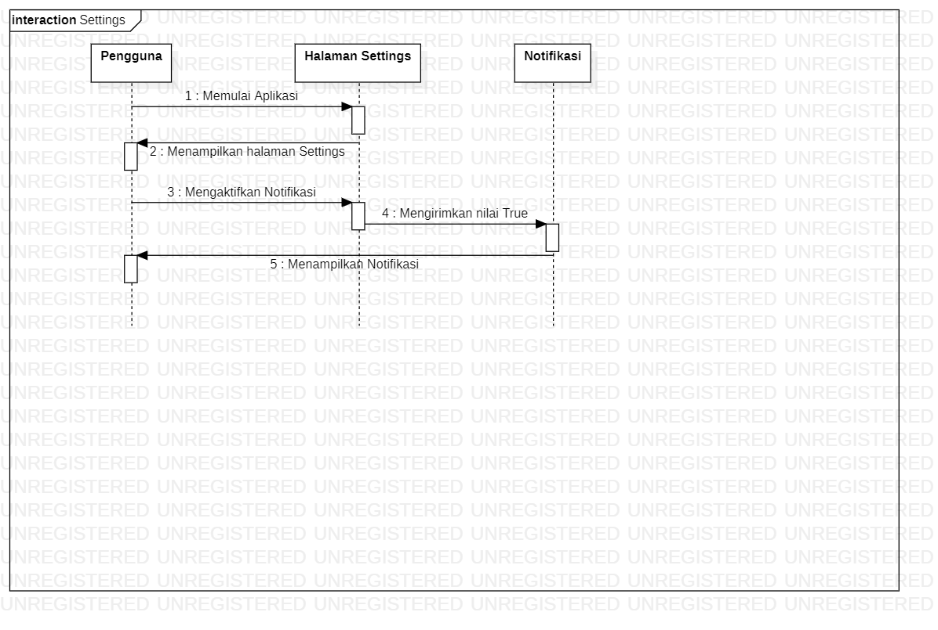

Gambar 3.8 Sequence Diagram Settings

1. Activity Diagram

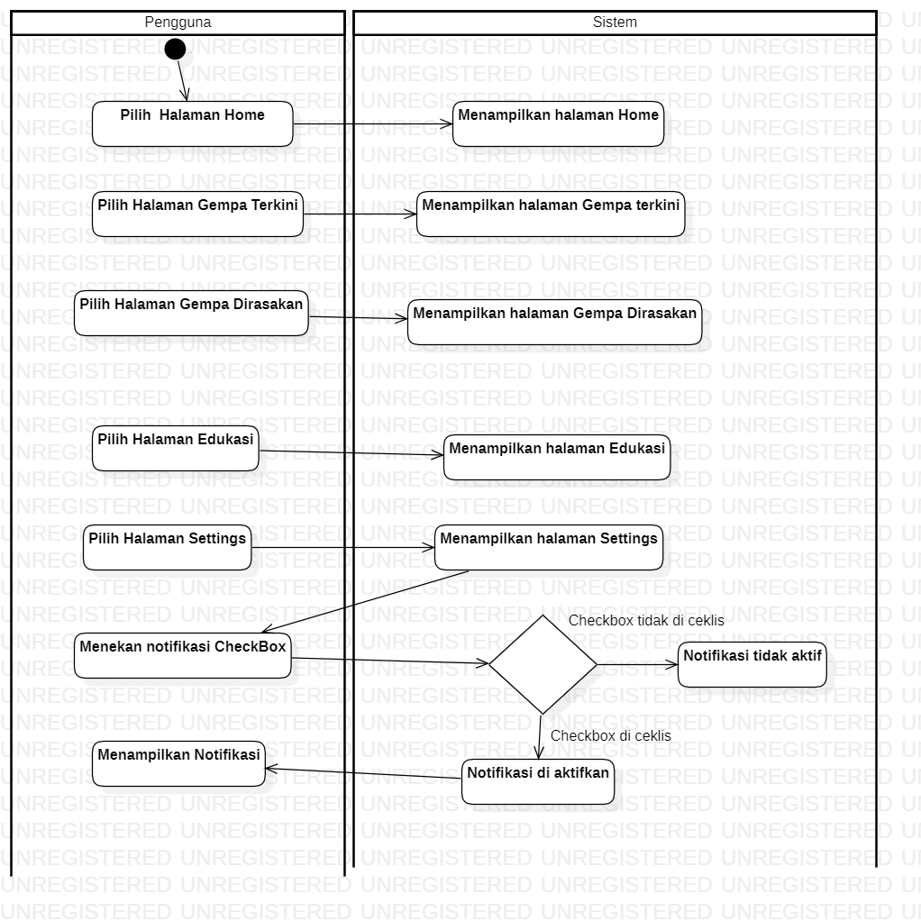

Gambar 3.9 Activity Diagram

1. Perancangan Antar Muka
2. Halaman Home

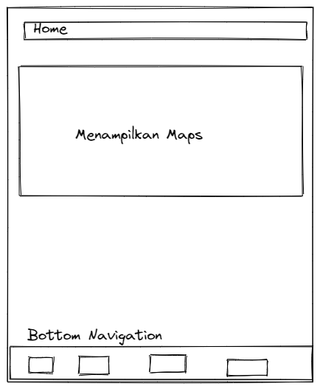

Gambar 3.10 Halaman Home

1. Halaman Gempa Terkini

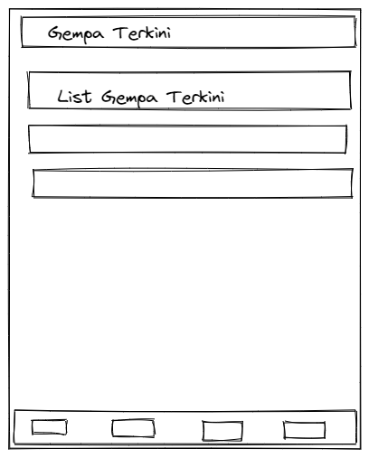

Gambar 3.11 Halaman Gempa Terkini

1. Halaman Gempa Dirasakan

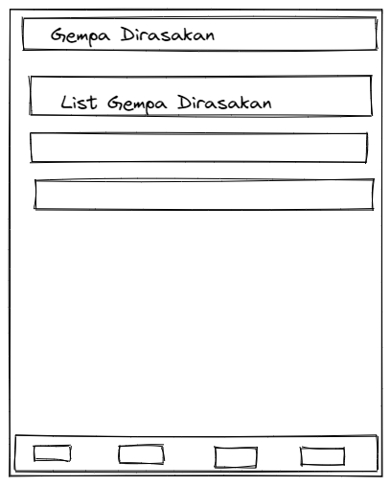

Gambar 3.12 Halaman Gempa Dirasakan

1. Halaman Edukasi

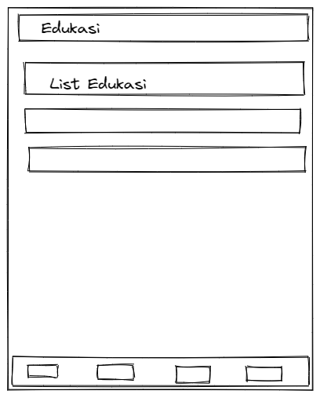

Gambar 3.13 Halaman Edukasi

1. Halaman Settings

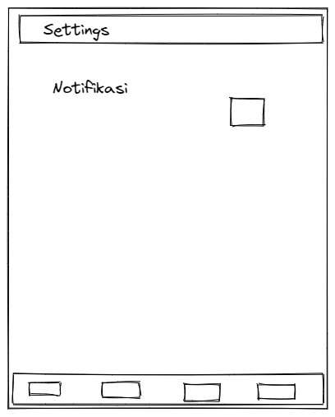

Gambar 3.14 Halaman Settings

## 3.2.1. Prototype Cycles

Pada tahapan pengembangan sistem membutuhkan Perangkat Lunak dan Perangkat Keras yang dibutuhkan sebagai bahan penelitian. Berikut adalah daftar perangkat :

1. **Build**

Tabel 3.4. Perangkat Lunak (Software)

|  |  |  |
| --- | --- | --- |
| Nama Perangkat | Detail Perangkat | Fungsi Perangkat |
| Android Studio | Versi 5.2.1 | Membuat script untuk menjalankan program. |
| Sistem Operasi | Windows 10 Home | Sistem Operasi untuk menjalankan PC/Laptop |
| Scrcpy | - | Untuk menampilkan layar Smartphone ke Komputer |
| Postman | v9.0.9 | Untuk menguji API yang sudah di buat |
| Bahasa Pemograman Kotlin | - | Merupakan Bahasa pemograman untuk pengembangan aplikasi android |
| Sqlite | - | Sebuah database yang digunakan untuk pengembangan aplikasi android |
| SourceTree | - | Digunakan untuk mengakses layanan git |

2. Perangkat Keras (Hardware)

Tabel 3.5 Perangakat Keras

|  |  |  |  |
| --- | --- | --- | --- |
| Nama Perangkat | Detail Perangkat | Harga | Fungsi Perangkat |
| Laptop | ASUS TUF FX505DU Ryzen 7 3750 8GB 512ssd GTX1660Ti 8GB W10 15.6 FHD | Rp16.000.000 | Menjalankan Perangkat Lunak |
| Mouse | Mouse Logitech B100 | Rp50.000 | Sebagai Pointer |
| Kabel USB | - | - | Sebagai Aliran data untuk menampilkan layar Smartphone ke Komputer |
| Smartphone | Xiaomi Redmi 5 Plus | Rp1.899.000 | Untuk Menjalankan Aplikasi |

1. **Demonstrate**

Sistem yang di bangun akan di implementasikan kepada masyarakat umum lalu user nya adalah pengguna aplikasi itu sendiri.

1. **Refine**

**BAB IV**

**JADWAL PENELITIAN**

| **No** | **Tahapan** | **Target Output** | **Bulan** | | | | | | | | | | | | | | | | | | | | | | | |
| --- | --- | --- | --- | --- | --- | --- | --- | --- | --- | --- | --- | --- | --- | --- | --- | --- | --- | --- | --- | --- | --- | --- | --- | --- | --- | --- |
| **Desember** | | | | **Januari** | | | | **Februari** | | | | **Maret** | | | | **April** | | | | **Mei** | | | |
| **1** | **2** | **3** | **4** | **1** | **2** | **3** | **4** | **1** | **2** | **3** | **4** | **1** | **2** | **3** | **4** | **1** | **2** | **3** | **4** | **1** | **2** | **3** | **4** |
| 1. | Melakukan kunjungan  beserta penyampaian izin  dan maksud penelitian | Diizinkan melakukan  penelitian |  |  |  |  |  |  |  |  |  |  |  |  |  |  |  |  |  |  |  |  |  |  |  |  |
| 2. | Wawancara dan Observasi | pengumpulan data yang di lakukan dengan cara membuat daftar pertanyaan lalu memberikan nya kepada responden terkait dan mencari sumber informasi dari data terbuka atau API (Application Programming Interface) milik BMKG. Pada data terbuka ini memiliki informasi seperti data gempa terkini dan dirasakan. |  |  |  |  |  |  |  |  |  |  |  |  |  |  |  |  |  |  |  |  |  |  |  |  |
| 3. | Studi Dokumen | pengumpulan referensi dan informasi yang relevan dengan penelitian ini. Referensi yang di pakai dari Jurnal ,Buku dan Website |  |  |  |  |  |  |  |  |  |  |  |  |  |  |  |  |  |  |  |  |  |  |  |  |
| 4. | Pegumpulan Data | Data yang diperlukan dalam  penelitian sudah diperoleh |  |  |  |  |  |  |  |  |  |  |  |  |  |  |  |  |  |  |  |  |  |  |  |  |
| 5. | RAD : *Analysis and Quick Design* | Merancang sestem yang akan dibangun, mulai dari merancang sistem informasi, merancang basis data, mockup design, rencana pengujian yang akan dilakukan |  |  |  |  |  |  |  |  |  |  |  |  |  |  |  |  |  |  |  |  |  |  |  |  |
| 6. | RAD : Prototype Cycles | Membangun program, mendemonstrasikan dan mendapatkan feedback dari pengguna |  |  |  |  |  |  |  |  |  |  |  |  |  |  |  |  |  |  |  |  |  |  |  |  |
| 7. | RAD : Testing (Pengujian Alpha) | Sistem yang dibangun tidak memiliki error/bug |  |  |  |  |  |  |  |  |  |  |  |  |  |  |  |  |  |  |  |  |  |  |  |  |
| 8. | RAD : Testing (Pengujian Beta) | Sistem yang dibangun dapat diterima oleh pengguna |  |  |  |  |  |  |  |  |  |  |  |  |  |  |  |  |  |  |  |  |  |  |  |  |
| 9. | Pembuatan Laporan Skripsi | Hasil laporan penelitian  diselesaikan secara lengkap  dan rapi sesuai pedoman yang  berlaku. |  |  |  |  |  |  |  |  |  |  |  |  |  |  |  |  |  |  |  |  |  |  |  |  |

**Lampiran**

Transkip Wawancara  
  
1. Nama?

2. Usia?

3. Alamat?

4. Apakah anda pernah mengalami peristiwa gempa?

* Ya
* Tidak

5. Apakah anda pernah mengalami peristiwa tsunami?

* Ya
* Tidak

6. Menurut anda apa penyebab dampak Gempa dan Tsunami begitu besar akibatnya?

7. Jika iya anda pernah mengalami gempa menurut anda hal apa yang harus di persiapkan untuk mengurangi dampak dari gempa?

8. Jika iya anda pernah mengalami Tsunami menurut anda hal apa yang harus di persiapkan untuk mengurangi dampak dari Tsunami?

9. Menurut anda apakah sistem peringatan bencana seperti gempa-tsunami mengalami keterlambatan ?

* Ya
* Tidak
* Lainnya

10. Menurut anda apakah informasi gempa-tsunami tidak akurat?

* Iya
* Tidak
* Lainnya

11. Menurut anda apakah edukasi gempa-tsunami masih buruk di kalangan masyarakat?

* Ya
* Tidak
* Lainnya

**Sample jawaban**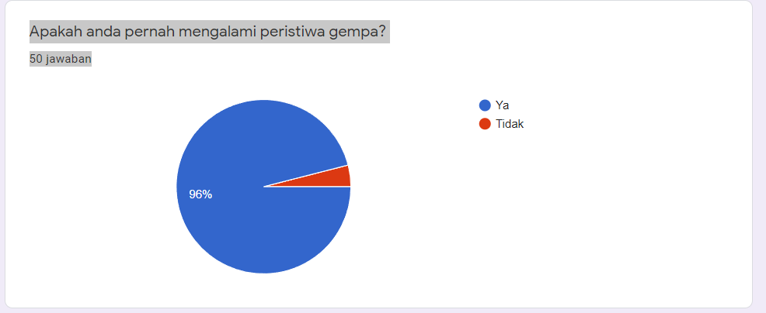

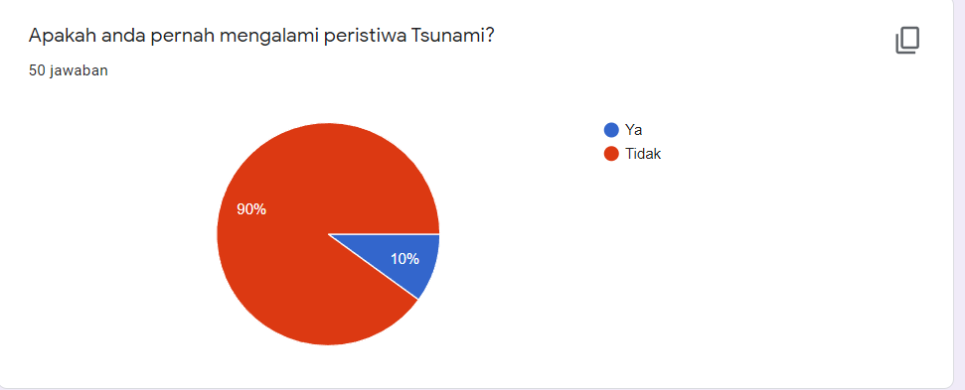

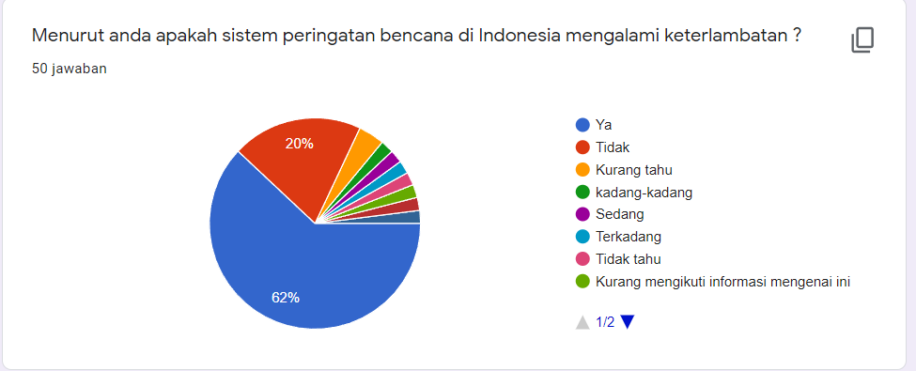

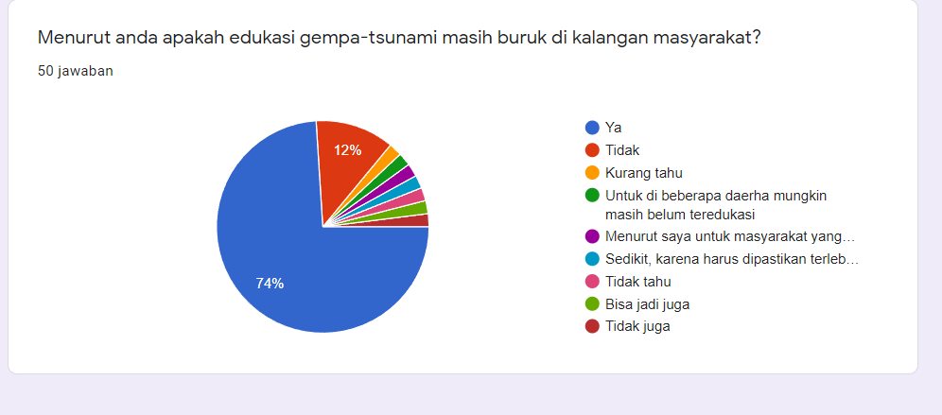

## Daftar Pustaka

Putra (2019). PENGERTIAN ANDROID: Sejarah, Kelebihan & Versi Sistem Operasi - Salamadian. [online] Salamadian. Available at: https://salamadian.com/pengertian-android/ [Accessed 21 Dec. 2021].

Alexandromeo Lawrence. (2020). API: Pengertian, Fungsi, dan Cara Kerjanya. [online] Available at: https://www.niagahoster.co.id/blog/api-adalah/ [Accessed 21 Dec. 2021].

Dicoding Intern (2021). Apa itu UML? Beserta Pengertian dan Contohnya - Dicoding Blog. [online] Dicoding Blog. Available at: https://www.dicoding.com/blog/apa-itu-uml/ [Accessed 2 Jan. 2022].

Setiawan, R. (2021). Apa Itu Sequence Diagram dan Contohnya - Dicoding Blog. [online] Dicoding Blog. Available at: https://www.dicoding.com/blog/apa-itu-sequence-diagram/ [Accessed 2 Jan. 2022].

Liberti, P. (2021). Apa itu BMKG? Ini Penjelasan Tugas dan Sejarahnya. [online] detikedu. Available at: https://www.detik.com/edu/detikpedia/d-5371055/apa-itu-bmkg-ini-penjelasan-tugas-dan-sejarahnya [Accessed 11 Jan. 2022].

Enterprise, J., 2021. *Pengantar Pemrograman Kotlin.* Yogyakarta: Elex Media Komputindo.

Herlinah, M., 2019. *Pemograman Aplikasi Android dengan Android Studio, Photoshop dan Audition.* Jakarta: PT Elex Media Komputindo.

Mair, Z. R., 2018. *Teori Dan Praktek Sistem Operasi.* Yogyakarta: Deepublish .

Setyawan, P., 2019. *Membuat Sistem Informasi Gadai Online Menggunakan Codeigniter Serta Kelola Proses Pemberitahuannya.* Bandung: Kreatif Industri Nusantara.

Syafrial Fachri Pane, M. Z. M. D. F., 2020. *Membangun Aplikasi Peminjaman Jurnal Menggunakan Aplikasi Oracle Apex Online.* Bandung: Kreatif Industri Nusantara.

Tjandra, K., 2017. *Empat Bencana Geologi Yang Paling Mematikan.* Yogyakarta: Gadjah Mada University Press.

‌

‌

‌

‌

‌‌